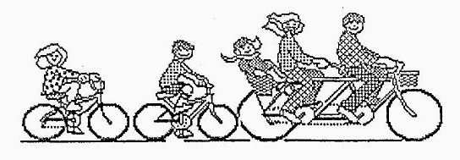



Telefoonnummers bij pech onderweg:
- Organisatie: 06-45165826
- Alarmnummer: 112
- Eetcafé “De Tijd”: 076-5968030

